info@azia-trade.com | ООО «АзияТрейд»  Одежда и обувь для активного отдыха ТМ «ALS»®  ОБУВЬ из ЭВА  ------------  Россия, Алтайский край, г. Барнаул  www.als-market.ru  8(3852)69-73-73; 8-963-535-5835

ФОТО | АРТ | ОПИСАНИЕ | H см | Размер | Цена
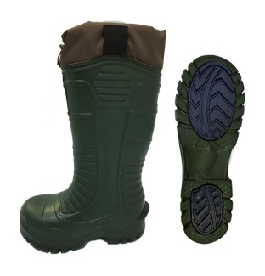 | Z-55 | НОВИНКА  Мужские сапоги ALS c подошвой ТЭП -50С  - Подошва ТЭП (устойчива к проколам и повреждениям)  - Меховой вкладыш из натуральной шерсти  - Шпора для удобного снятия сапог  - Манжета из водоотталкивающей ткани, ктр препятствует попаданию снега и воды внутрь обуви | 46 | 40-46 | 1160
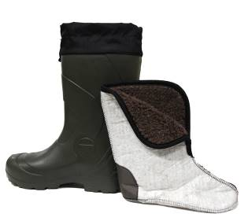 | С-031 | Мужские сапоги из ЭВА (зима) с манжетой и утеплителем -50.  Хорошая эластичность, легкость. вес около 850 гр.,  очень удобны для интенсивного использования.  Комплектуются дополнительно 4-слойным утеплителем :  Цвета: черный, оливковый  Упаковка :5 пар в коробе | 40 | 40/41  42/43  44/45  46/47 | 1030
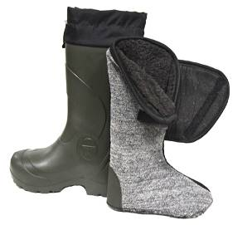 | С-032 | Мужские сапоги из ЭВА (зима) с манжетой и утеплителем -65.  Комплектуются дополнительно 7-слойным утеплителем с клапаном на  Цвета: черный, оливковый  Упаковка :5 пар в коробе | 40 | 40/41  42/43  44/45  46/47 | 1240
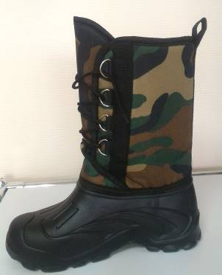 | Д-014 | Дутик Аляска из ЭВА на шнуровке со вставныи чулком  Утепленные сапоги с вставным четырехслойным фольгированным чулком:  Материал верха – прочные полиэфирные ткани «Оксфорд», водонепроницаемые, дублированные поролоном и трикотажем.  Высота голенища 25 см. Низ – галоша ЭВА.  Цвет черный, КМФ  Упаковка :12 пар в коробе | 25 | 36-41  40-46 | 640
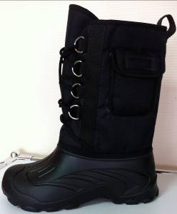 | Д-014 | Дутик Аляска из ЭВА на шнуровке со вставныи чулком  Утепленные сапоги с вставным четырехслойным фольгированным чулком:  Материал верха – прочные полиэфирные ткани «Оксфорд», водонепроницаемые, дублированные поролоном и трикотажем.  Высота голенища 25 см. Низ – галоша ЭВА.  Цвет черный, КМФ Упаковка : 12 пар в коробе | 25 | 36-41  40-46 | 640
ФОТО | АРТ | ОПИСАНИЕ | H см | Размер | Цена
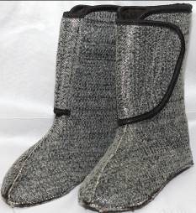 |  | Чулок-утеплитель -65 С  1. Мех (полушерсть) на трикотажной основе.  2.Ткань полизон из искусственных волокон и льна.  3.Фольга.  4.Спанбонд.  5.Нетканое полотно.  6.Клапан состоит из полизона дублированного с Оксфордом.  7.Пяточная часть ткань Оксфорд  Упаковка :5 пар в коробе |  | 42/43  44/45  46/47 | 450
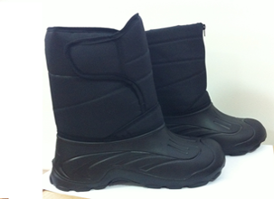 | Д-011 замок  Д-012  Липа | Сапоги дутые утепленные с замком и на липучке  Сапоги зимние ЭВА - легкие, морозоустойчивые,  с высокой теплопроводностью, влагонепроницаемые.  Верх этих моделей сапог изготовлен из ткани Оксфорд.  Вес около 650 гр.  Упаковка : 12 пар в коробе | 30 | 36-41  40-46 | 400
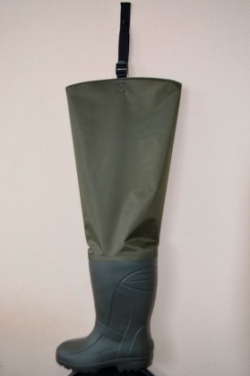 | С-77 | Заброды мужские из ЭВА (осень)  Удобная и непромокаемая обувь идеальная подходящая для рыбалки. Выполнены на базе модели С-07. Обувь устойчива к износу  Упаковка: 5 штук (1 размер в коробке) | 84 | 41/42  43/44  45/46 | 999
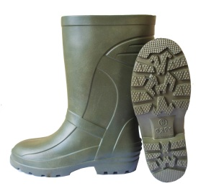 | С-07 | Мужские сапоги из ЭВА (осень)  Удобная, теплая, непромокаемая осенняя обувь для работы, отдыха и повседневного ношения.Она не парит ноги, не пропускает влагу и сырость. Обувь устойчива к износу, эстетично выглядит. Упаковка: 5 шт (1 размер в коробке) | 40 | 41/42  43/44  45/46 | 410
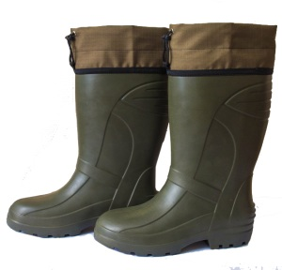 | С-072 | Мужские сапоги из ЭВА (осень) с манжетой Изделие служит верой и правдой в морозы и оттепель, во время снегопадов и дождей. Они сохраняют свои эстетические качества, прочность и функциональность долгое время, не выходят из строя из-за внешних воздействий. Упаковка: 5 шт (1 размер в коробке) | 40 | 41/42  43/44  45/46 | 620
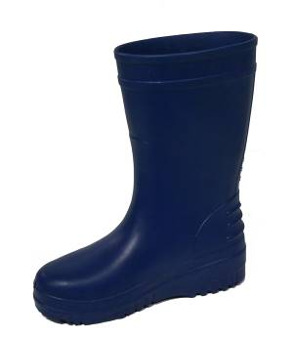 | С-06 | Женские сапоги ЭВА (осень)  (Характеризуются хорошей эластичностью и легкостью,  вес около 450 гр., очень удобны для интенсивного использования)  Цвета: синий, красный, фиолетовый  Упаковка :5 пар в коробе | 30 | 36/37  38/39  40/41 | 390
ФОТО | АРТ | ОПИСАНИЕ | H см | Размер | Цена
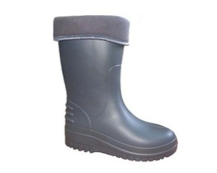 | С-06Ф | Женские сапоги ЭВА с утеплителем флис (-15С)  Отлично удерживают тепло, не провоцируя потливость ног и их усталость. Компектуются чулком-утеплителем.  Цвет: синий, серый, фиолетовый  Упаковка: 5 пар в коробке | 30 | 36/37  38/39  40/41 | 600
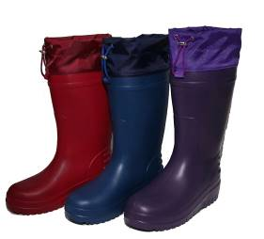 | С-061 | Женские сапоги из ЭВА (осень) с манжетой  (Характеризуются хорошей эластичностью и легкостью,  вес около 450 гр., очень удобны для интенсивного использования)  Цвета: синий, красный, фиолетовый  Упаковка :5 пар в коробе | 35 | 36/37  38/39  40/41 | 470
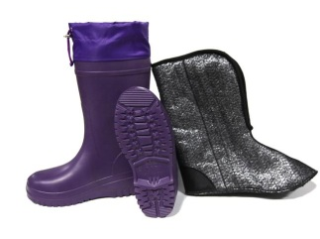 | С-062 | Женские сапоги из ЭВА (зима) с манжетой и утеплителем -15  (Характеризуются хорошей эластичностью и легкостью, вес около 600 гр., очень удобны для интенсивного использования.  Комплектуется дополнительно фольгированным чулком на нетканой основе)  Цвета: синий, красный, фиолетовы  Упаковка :5 пар в коробе | 35 | 36/37  38/39  40/41 | 600
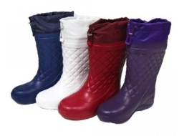 | С-051 | Женские сапоги из ЭВА (зима) с манжетой и утеплителем -50  (Характеризуются хорошей эластичностью и легкостью, вес около 650 гр.,  очень удобны для интенсивного использования.  Комплектуются дополнительно 4-слойным утеплителем  Цвета: белый, синий, серый, фиолетовый  Упаковка :5 пар в коробе | 38 | 37/38  39/40  41/42 | 1000
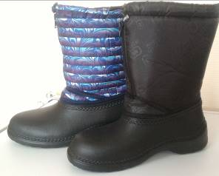 | Д-092  Д-093 | Сапоги дутые утепленные женские на замке  Материал верха – прочные полиэфирные ткани «Оксфорд», водонепроницаемые, дублированные поролоном и трикотажем.  Высота голенища 25 см. Низ – галоша ЭВА.  Цвета: серый, зеленый, фиолетовый, черный  Упаковка : 12 пар в коробе | 25 | 36-41 | 450
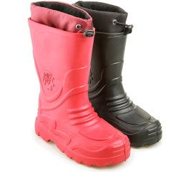 | С-081 | Сапоги ЭВА детские (зима) с утеплителем и манжетой  Непромокаемая, теплая, износоустойчивая обувь для зимы и осени. Утеплитель из полизола с цветной тканевой вставкой дублированной поролоном и фиксатором  Цвет в ассортименте, упаковка 10 пар | 25 | 28/29  30/31  32/33  34/35 | 370
ФОТО | АРТ | ОПИСАНИЕ | H см | Размер | Цена
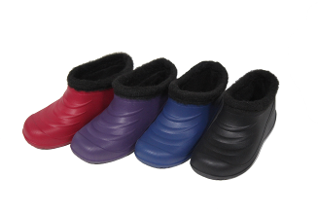 | Г-021 | Галоши утепленные ЭВА  Галоши удобные и мягкие. В них Вы сможете с удовольствием  сделать дачные дела, не печалясь о слякоти под ногами.  Надеваются галоши легко и быстро.  Упаковка :12 пар в коробе  ФОТО |  | Жен  36-41  Муж  41-46 | 160
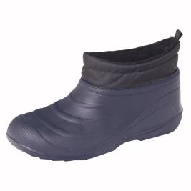 | Г-022 | Галоши ЭВА с надставкой  Галоши удобные и мягкие, прекрасно подойдут для дачи или в качестве повседневной обуви зимой взамен тапочек.  Материал ЭВА не пропускает воду, поэтому можно использовать утепленные галоши в дождливую и сырую погоду.  Упаковка : 12 пар в коробе |  | 36-41  41-46 | 210
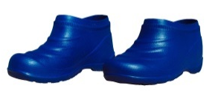 |  | Галоши из ЭВА (простые)  Ищете водонепроницаемую и удобную обувь для работы в саду или огороде? Галоши из Эва удовлетворят Ваши запросы и подойдут для любых видов занятий.  Упаковка: 12 пар в коробке | 9 | 40-45 | 130
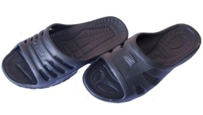 |  | Сланцы ЭВА  Упаковка: 8 пар в коробе |  | 39/40  41/42  42/43  43/44 | 60

